陇中黄土高原近49a气候变化特征分析
杨岩岩
（北京师范大学 减灾与应急管理研究院 北京 100875）
摘要：近49a来，陇中黄土高原的气温在20世纪60、70、80年代偏低，90年代以后偏高，气温总体上呈上升趋势，秋季升温显著，而陇中黄土高原的降水量总体呈减少的趋势，但存在明显的空间差异，陇西黄土高原，秋季降水量减少明显，而陇东黄土高原冬季降水量减少明显。陇中黄土高原气温的突变存在区域差异，陇西黄土高原年平均气温在90年代中期发生升温突变，陇东黄土高原没有升温突变，降水量没有突变。
关键词：陇中黄土高原；年代际变化；年际变化；气候突变
Characteristics of Climatic Change During Last 49Y ears in Longzhong
Region of Loess Plateau, China
YANG Yanyan
(Beijing Normal University, Academy of Disaster Reduction and Emergency Management, MCA/MOE, Beijing 100875)
Abstract: During the last 49 years, the temperature of Long zhong Region of Loess Plateau, China was lower from the 1960s to the 1980s,and climate has been becaming warmer since the 1990 s by the rise of temperature in autumn. The precipitation tended to decline during last 49 years，while the precipitation presents obvious spatial change. The precipitation of Longxi Region of Loess Plateau, China declined obviously in autumn, but Longdong Region of Loess Plateau, China in winter. Also the abrupt change of temperature presents obvious spatial change.The temperature abrupt change in Longxi Region of Loess Plateau in 1993,but no abrupt change in Longdong Region of Loess Plateau. There is no precipitation break in Longzhong Region of Loess Plateau, China.
Key words: Longzhong Region of Loess Plateau China; interannual changing trend; abrupt change of climate

1 引言
IPCC第四次评估报告指出^{[1]}，过去100年来全球地表温度升高0.74 ℃，变暖幅度自20世纪90年代以来明显加速，1850年以来最暖的12年中有11年出现在1995-2006年，未来100年全球气温可能会升高1.1-6.4 ℃。近百年来,我国气候变化趋势与全球变化总趋势基本一致，气温上升了0.4-0.8 ℃；近50年增暖尤其明显，主要在20世纪80年代中期以后，气温增加了1.1 ℃，贡献最大的是秋、冬季^{[2-6]}。近40-50年来，我国年降水量呈减少趋势，但西部降水量增长趋势明显，其中西北地区最为明显^{[7-9]}。 李振朝等的研究表明黄土高原多年平均年降水量的地理分布总趋势是南多北少，东多西少，由东南向西北递减，近50年来的降水是逐渐减少的；气温的地理分布特点也是南高北低，东高西低，由东南向西北递减，近50年来的气温是在逐渐上升的^{[10]}钱林清^{[11]} 。利用1951-1980年共三十年的气候资料，系统地阐述了黄土高原气候要素和气候灾害的主要统计特征、气候变迁、气候区划和气候形成与变化的原因等各个重要的问题，做了大量的工作；王毅荣^{[12]}研究分析了黄土高原植被生长期降水异常的分布和振荡特征；姚玉璧等^{[13-14]}研究了黄土高原气候和径流量变化特征及其对生态环境的影响，表明中国黄土高原年平均气温呈明显的上升趋势，年降水量和植物生长季降水量均呈递减的趋势，黄土高原中部7条主要河流径流量呈明显的下降趋势；王万忠等^{[15]}，焦菊英等^{[16]}对不同类型暴雨空间分布的不均匀性进行了系统的研究；叶燕华等^{[17]}研究了黄土高原春季降水的时空分布特征和变化规律，得出黄土高原春季降水具有明显的南北差异和东西差异，总降水量有减少的趋势。广袤的黄土高原对邻近地区甚或全国的天气和气候都会有影响，已经引起有关专家的重视，中国气象局兰州干旱气象研究所和中国科学院寒区旱区环境与工程研究所已经做了一些有关黄土高原陆-气相互作用方面的尝试^{[18-19]}。陇中黄土高原位于甘肃省境内，杨兴国，张强，王润元^{[20]}对陇中黄土高原的夏季地表能量平衡、夏季地表辐射做了研究，本文旨在利用时间序列较长的资料、较新的分析方法对陇中黄土高原区近49年的气候变化特征做一系统的分析。
2 研究区概况
陇中黄土高原西界为祁连山东端前山带南界为太子山—西秦岭北麓，东部及北部分别以甘陕和甘宁边界为界。从总体上说，陇中黄土高原是一个西高东低成阶梯状结构、西部丘陵顶部一般海拔2000m- 2200m，河谷多在1500m-1800m，这是我国黄土高原最高的部分，地势随黄河干流及大夏河、挑河、祖厉河的流向向北倾斜；东部高原面约1500m，河谷一般1200m-1400m，地势随渭河、径河及其支流的流向向东或向东南倾斜、地面切割密度极大因而十分破碎、残源面积很小、梁如沟壑密布并有若干石质山地突起的黄土丘陵沟谷区，而狭窄、深切、沟坡陡峭、纵比降大又是大多数沟谷的普遍特点。陇中高原包括陇西黄土高原和陇东黄土高原两部分，该区黄土与其下伏的红层深厚，岩性松软，易被流水冲刷，由于长期滥垦滥牧，水土流失严重；陇中黄土高原地处黄土高原面积约11.3万km²，占我国黄土高原总土地面积(62.68万km²)的18%，属温带半干旱半湿润区。行政区划上包括庆阳市、平凉市、定西市、天水市、白银市和兰州市全部。
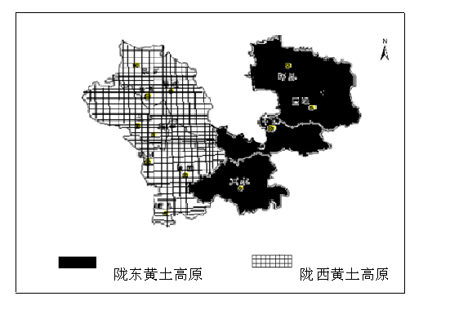
图1陇中黄土高原气象站点分布及分区图
Fig. 1 The study area and the distribution of stations in Longzhong Region of Loess Plateau, China
3 资料与方法
选用陇中黄土高原的12个气象站(图1)逐年逐月的气温和降水量资料，资料来源于甘肃省气象信息中心(http://www.climate.gov.cn/)。所用资料长度都为1958-2006年，将各区域内气象站气温和降水量的平均值作为该区域气候变化的分析数据。先分别计算陇西、陇东黄土高原逐月气温和降水量值，再计算逐年及季节气温和降水量的平均值及距平值，然后利用一元回归和5年趋势滑动进行气候变化的趋势分析^{[24]}。在此基础上，Mann-Kendall法^{[21,22,25]}进行气候突变分析，用Mann-Kendall法进行突变分析时，先绘制UF、UB曲线，再给定置信度水平，若UF、UB曲线超过临界线，且在临界线之间有交点，则将交点所对应的年份作为突变点，若UF的值大于零，则表明序列呈上升趋势，小于零则表明序列呈下降趋势。当它们超过临界值时，表明上升或下降趋势显著。
4 气候变化特征分析
在全球变暖背景下，不同区域对全球升温的响应程度有差异，并且明显升温的季节也有差异，任国玉等人^{[23]}对我国地面气候变化特征研究说明了这个问题。与大尺度相比，陇中黄土高原气温的变化不会出现太大的差异，即气温变化的总趋势基本一致，但季节的增温幅度、年际变化趋势、空间分布特征也表现出一定的区域差异。
4.1 气温变化特征
4.1.1气温年代际变化的特征
陇中黄土高原的年平均气温在20世纪60、70、80年代偏低，90年代以后偏高，气温总体上呈上升趋势(表1)。陇西、陇东黄土高原年平均气温的年代际变化虽大体一致，但也存在一定的区域差异：陇西黄土高原在70年代最低，而陇东高原在60年代最低，陇西黄土高原在60、70年代气温变化较大，60年代气温高于70年代，而陇东黄土高原于60、70、80年代变化平稳；90年代以来，陇西、陇东黄土高原气温变化趋势一致，增温幅度也一致。气温的季节年代际变化也表现为上升趋势，而且存在一定的区域差异：1）春季，陇西黄土高原在80年代气温最低，陇东黄土高原在60年代最低；2）夏季，陇西黄土高原在70年代气温最低，陇东黄土高原在80年代最低；3）秋季，60年代陇西黄土高原气温偏低，并达到了最低，而陇东黄土高原气温偏高，70年代陇东黄土高原气温最低；4）冬季，60年代陇西黄土高原气温偏高，陇东黄土高原气温偏低，并达到最低，70年代陇西黄土高原气温最低。90年代以来，陇中黄土高原的年平均气温升高0.69℃，其中陇西黄土高原冬季升温幅度最大，而陇东黄土高原春季升温幅度最大。季节的增温幅度也表现出一定的区域差异，春季、夏季、秋季是陇东黄土高原大于陇西黄土高原，冬季是陇西黄土高原大于陇东黄土高原。在90年代以后，陇中黄土高原普遍明显升温，这与我国和西北地区气温显著升高的时间一致^{[5-8,21]}，表明对全球气候变暖的响应也比较明显。
4.1.2气温年际变化的趋势
陇中黄土高原年平均气温的年际变化总体上呈上升趋势，但在20世纪80年代之前有一定的区域差异(图2)，如陇西黄土高原气温在70年代初之前呈下降趋势，之后呈上升趋势，而陇东黄土高原自60年代以来变化平稳，气温的季节年际变化总体上也呈上升趋势，但存在一定的区域差异：1) 春季气温在80年代之前有差异，陇西黄土高原在70年代之前呈上升趋势，之后呈波状下降趋势，而陇东黄土高原呈稳定的上升趋势；2）夏季气温也在80年代之前存在差异，陇西黄土高原在70年代之前呈下降趋势，之后呈上升趋势，而陇东黄土高原在70年代之前呈上升趋势，之后呈下降趋势；3）秋季的差异比较明显，陇西黄土高原呈稳定上升趋势，而陇东黄土高原在70年代之前呈上升趋势，之后呈下降趋势；4）冬季的差异正好与秋季相反，陇西黄土高原在70年代之前呈下降趋势，之后呈上升趋势。80年代中期以来，陇西和陇东黄土高原气温的变化趋势基本一致，均呈大幅度波状上升趋势，年平均气温在1994年以后为正距平，表明气候明显变暖，但春、夏季气温在1994年以后为正距平，而秋、冬季在1989年以后为正距平，表明秋、冬季气候变暖明显早于春、夏季。
陇西、陇东黄土高原年平均气温的年际变化倾向率分别为0.28、0.35℃/10a，表明在全球气候变暖背景下，陇中黄土高原的年平均气温呈上升趋势，其中陇东黄土高原变暖的幅度大于陇西黄土高原。陇西黄土高原春、夏、秋、冬季气温的年际变化倾向率分别为0.19、0.29、0.48、0.17℃/10a，陇东黄土高原春、夏、秋、冬季气温的年际变化倾向率分别为0.36、0.06、0.35、0.46 ℃/10a，表明陇西、陇东黄土高原四季气温均呈上升趋势，陇东黄土高原冬季增温幅度最大，春季次之，陇西黄土高原秋季最大，夏季次之。陇西黄土高原春、夏、秋、冬季气温与年份的相关系数分别为0.020、0.288、0.059、0.100，陇东黄土高原分别为0.297、0.004、0.505、0.288，表明春、夏、冬季升温不明显，秋季升温显著。
4.2 降水量的变化特征
4.2.1降水量年代际变化的特征
陇中黄土高原的降水量总体呈减少的趋势，但存在明显的空间差异，陇中黄土高原，60年代降水量最多，以后一直呈减少的趋势，而陇东黄土高原，60年代降水量最多，70、80、90年代呈减少趋势，本世纪初有增加的趋势（表2），降水量的季节年代际变化也存在一定的区域差异：1)春季降水区域差异最明显，60、90年代陇西黄土高原降水偏多，陇东黄土高原偏少，本世纪初，陇西黄土高原偏少，而陇东黄土高原偏多；2）夏季，陇西黄土高原降水呈平稳减少趋势，80、90年代陇东黄土高原降水偏多；3）秋季，60、80年代陇西黄土高原降水偏少，陇东黄土高原偏多，70年代陇西黄土高原降水偏多，陇东黄土高原偏少；4）冬季，80年代陇西黄土高原偏多，陇东黄土高原一直呈减少趋势。
90以后，陇中黄土高原降水量在减少，年降水量减少18.96mm。陇西黄土高原，秋季对年降水量减少贡献最大，夏、冬季对降水量的减少有抑制的趋势，而陇东黄土高原，冬季对降水量的减少贡献最大，春、秋季对降水的减少有抑制的趋势。

表1陇中黄土高原年、季平均气温距平的年代际变化（℃）
Table 1 Interdecadal variation of annual and seasonal mean temperature in Longzhong Region of Loess Plateau, China (℃)
 | 陇西黄土高原 |  |  |  |  | 陇东黄土高原
年代（年）  春 |  | 夏 | 秋 | 冬 | 年 | 春 | 夏 | 秋 | 冬 | 年
1960  1970  1980  1990  2000-2006  1990-2006 | -0.07  -0.30  -0.38  0.16  0.96  0.79 | -0.36  -0.44  -0.09  0.50  0.71  0.33 | -0.84  -0.41  -0.04  0.64  1.26  0.66 | 0.09  -0.48  -0.41  0.27  0.81  0.90 | -0.31  -0.39  -0.24  0.39  0.93  0.69 | -0.69  -0.47  -0.15  0.72  1.11  0.90 | -0.34  -0.28  -0.56  0.30  1.48  0.79 | 0.23  -0.17  -0.62  0.12  0.64  0.33 | -0.58  -0.34  -0.03  0.60  0.72  0.66 | -0.51  -0.27  -0.22  0.43  1.04  0.69

表2 陇中黄土高原年、季降水量距平的年代际变化(mm)
Table 2 Interdecadal variations of annual and seasonal precipitation departures in Longzhong Region of Loess Plateau, China (mm)
年代（年） | 陇西黄土高原 |  |  |  |  | 陇东黄土高原
 | 春 | 夏 | 秋 | 冬 | 年 | 春 | 夏 | 秋 | 冬 | 年
1960  1970  1980  1990  2000-2006  1990-2006 | 1.65  6.12  -2.75  1.59  -10.86  -1.68 | 6.98  1.47  -2.65  -7.04  -0.03  0.57 | -0.42  0.19  -0.05  0.03  0.51  -6.71 | 1.42  -0.35  1.05  -2.44  0.10  0.57 | 29.15  22.72  -13.50  -23.94  -31.02  -18.96 | -1.09  0.56  -0.15  -0.14  1.59  0.57 | 0.87  -0.48  2.01  0.35  -4.59  -1.68 | 3.91  -6.51  1.02  -0.28  1.80  0.57 | 13.89  1.24  -6.43  -13.81  4.07  -6.71 | 49.70  -12.82  -14.62  -32.63  2.11  -18.96

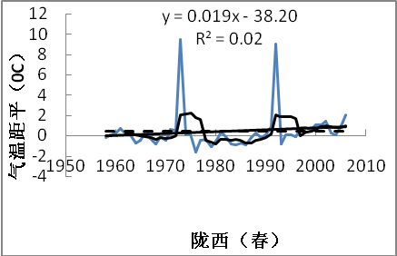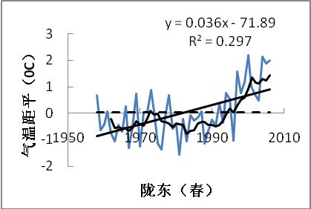
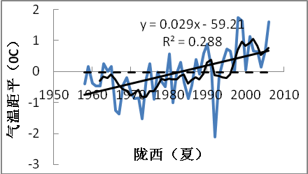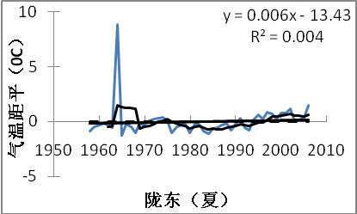
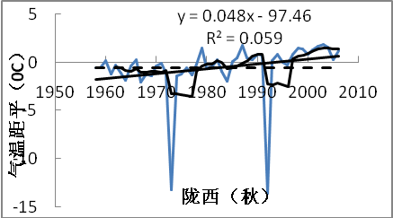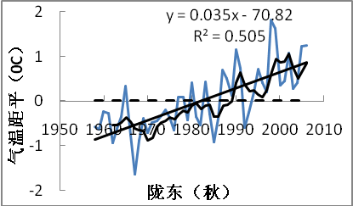
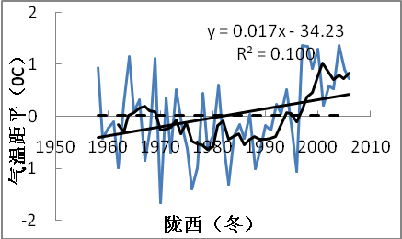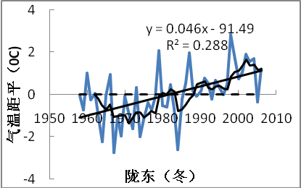
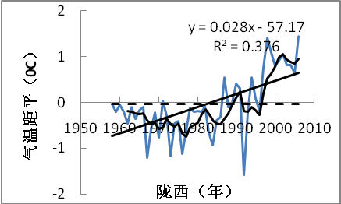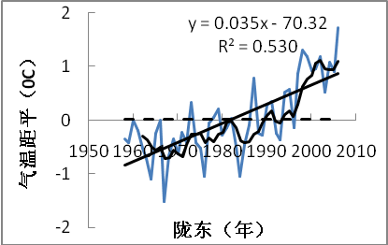
折线为气温距平;曲线为5年滑动趋势;斜线为多年趋势;点线为0距平
图2 陇东黄土高原年、季平均气温距平的年际变化趋势(1958～2006)
Fig.2 Interannual changes of annual and seasonal mean temperature departures in Longzhong Region of Loess Plateau, China (1958-2006)
4.2.2 降水量年际变化的趋势
陇中黄土高原年降水量表现出明显的区域差异(图3)，陇中黄土高原，在60-80年代呈微弱波状增加的趋势，80年代后期显著减少，90年代显著增加，本世纪初平稳减少，陇东黄土高原，在60年代中后期之前大幅度增加，70年代后，呈波状减少的趋势；降水的季节年际变化与年降水量变化不同，也存在明显的区域差异。1）春季，陇中黄土高原，60、70初年代降水量呈波状减少，70年代、中后期波状增加，80年代减少，90年代增加，本世纪以来显著减少，陇东黄土高原，60年代初减少，以后至70年代末呈微波状增加，70年代末到80年代初在减少，80年代中期到90年代中期呈微波状增加，90年代后呈微波状减少；2）夏季，陇西黄土高原，在80年代前，降水量呈微波状增加，之后呈波状减少的趋势，陇东黄土高原，波动性较大，60年代初降水量在增加，中期在减少，后期又在增加，70年代在减少，80年代前期增加，后期减少，90年代呈微波状增加，本世纪初有增加的趋势；3）秋季，陇西黄土高原，60、70、80、90年代初，降水呈波状减少，90年代中期增加，之后呈波状减少，陇东黄土高原，60年代降水在增加，70年代初、中期减少，后期增加，80年代后波状减少；4）冬季，陇西黄土高原，60年代降水在减少，70年代增加，80年代初期减少，中后期到90年代中期增加，90年代后期减少，本世纪初有增加的趋势，陇东黄土高原，60年代到70年代初，降水减少，70年代中后期增加，80年代减少，90年代波状增加，本世纪初减少，但有增加的趋势。陇西、陇东黄土高原年降水量的年际变化倾向率分别为-15.13、-15.29 mm/10 a，表明整个陇中黄土高原降水量呈减少趋势，但减少不显著（没有通过0.01的置信度检验)。从季节来看，陇西黄土高原，降水量春、夏、冬季减少，秋季增加，陇东黄土高原，春、夏、秋减少，冬季增加，且陇东黄土高原春、夏季降水的减少大于陇西黄土高原，此外，整个陇中黄土高原四季降水虽呈减少趋势，但降水减少趋势不明显(没有通过0.01的置信度检验)。

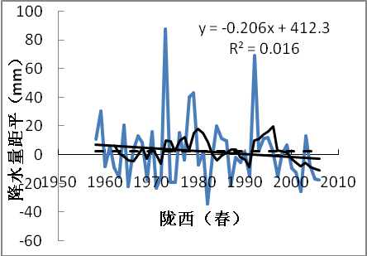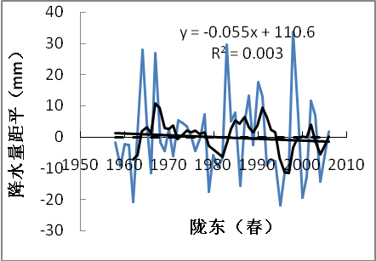
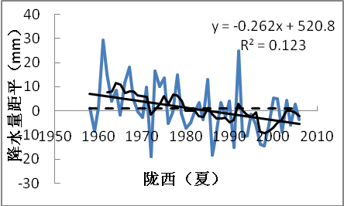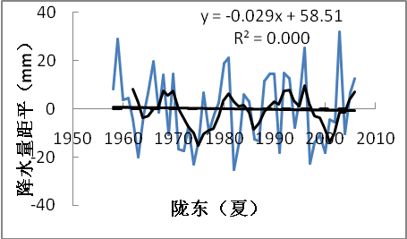
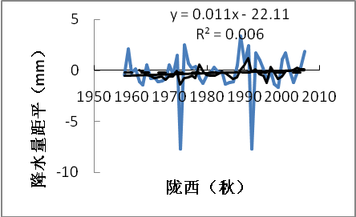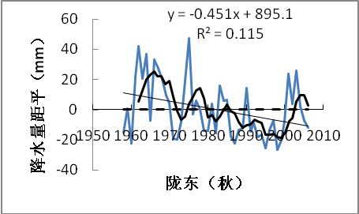
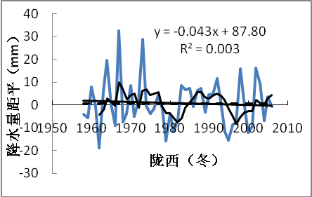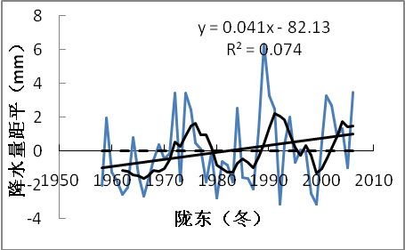
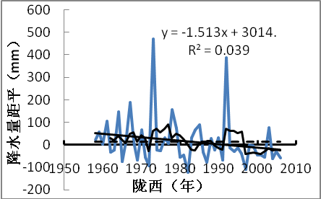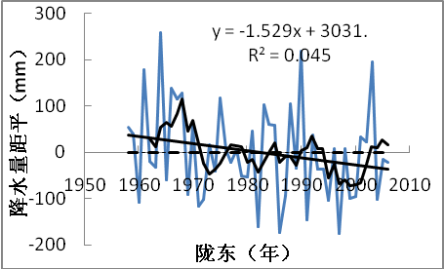
折线为降水量距平;曲线为5年滑动趋势;斜线为多年趋势;点线为0距平
图3 陇中黄土高原年、季降水量距平的年际变化趋势(1958～2006)
Fig.3 Interannual changes of annual and seasonal precipitation departures in Longzhong Region of Loess Plateau, China (1958-2006)

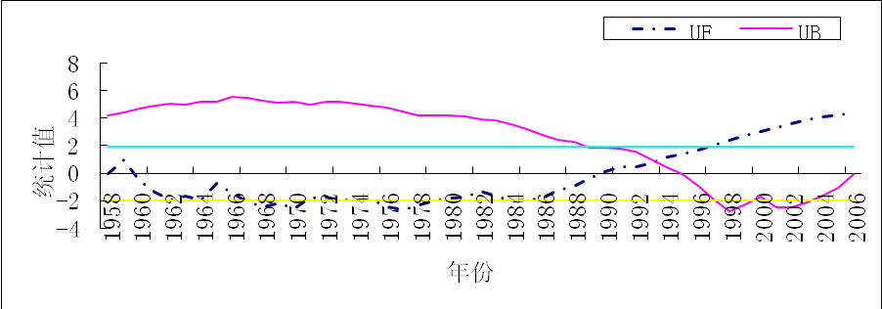
图4A 陇西气温的Mann-Kendall统计量曲线

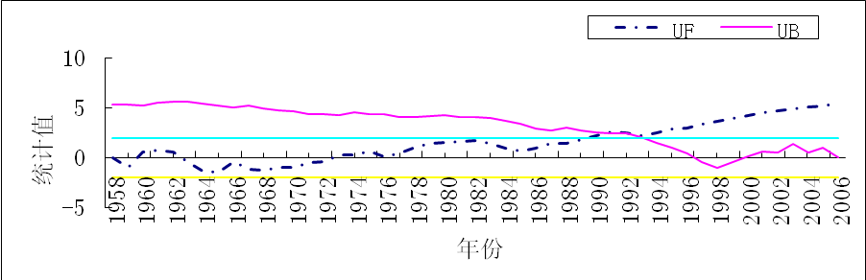
图4B 陇东气温的Mann-Kendall统计量曲线
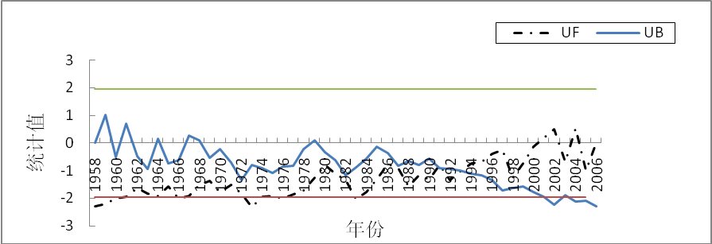
图4C 陇西降水年的Mann-Kendall统计量曲线
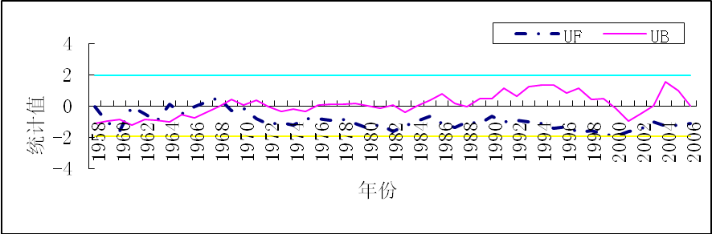
图4D 陇东降水的Mann-Kendall统计量曲线
注:图中直线为0·05显著性检验值±1·96,图中的2条曲线分别为UF和UB曲线
5 气候突变分析
5.1气温突变分析
气温突变也存在区域差异，陇西黄土高原气温90年代前，气温变化不明显，在1993年出现了突变点(通过显著水平α=0.05的信度检验)，1993年之后，升温显著（图4A）。陇东黄土高原在1993年有一个突变点，但没有通过显著水平α=0.05的信度检验，在70年代显著升温（图4B）。
5.2 降水突变分析
降水突变的区域差异不明显，陇西黄土高原的降水在平稳的减少，陇东黄土高原，在70年代以前，降水波动显著，但总体在减少，70年代以后在平稳的减少（图4C、图4D）。
6 结论
（1）陇中黄土高原气温在20世纪80年代中后期大幅度升高，在90年代以后，普遍明显升温，这与我国和西北地区气温显著升高的时间一致，表明对全球气候变暖的响应也比较明显。陇西、陇东黄土高原四季气温均呈上升趋势， 陇东黄土高原冬季增温幅度最大，春季次之，陇西黄土高原秋季最大，夏季次之春、夏、冬季升温不明显，秋季升温显著。
（2）陇中黄土高原的降水量总体呈减少的趋势，但降水减少趋势不明显，且存在明显的空间差异，陇西黄土高原，秋季降水量减少明显，而陇东黄土高原，冬季降水量减少明显。
（3）陇中黄土高原气温的突变存在区域差异，陇西黄土高原气温在1993年出现突变，陇东黄土高原在1993年有突变，但不显著；年降水量没有突变点。

参考文献
[1] The Report of IPCC Climate Change 2007.The Physical Basis Climate.Cambridge:Cambridge University Press,2007.
[2] 丁一汇,任国玉,石广玉等.气候变化国家评估报告(I):中国气候变化的历史和未来趋势.气候变化研究进展,2006,1(2):3-8.
[3] 王绍武,叶瑾琳,龚道溢等.近百年中国气温序列的建立[J].应用气象学报,1998,9(4):392-401.
[4] 丁一汇,戴晓苏.中国近百年来的温度变化[J].气象,1994,20(12):19-26.
[5] 陈隆勋,朱文琴,王文等.中国近45年来气候变化的研究[J].气象学报,1998,56(3):257-271.
[6] 任国玉,徐铭志,初子莹等.近54年中国地面气温变化[J].气候与环境研究,2005,10(4):717-727.
[7] 王遵娅,丁一汇,何金海等.近50年来中国气候变化特征的再分析[J].气象学报,2004,62(2):228-236.
[8] 陈隆勋,周秀骥,李维亮等.中国近80年来气候变化特征及其形成机制[J].气象学报,2004,62(5):634-646.
[9] 叶柏生,李翀,杨大庆等.我国过去50a来降水变化趋势及其对水资源的影响［I］:年系列.冰川冻土,2004,26(5):587-594.
[10] 李振朝,韦志刚,文 军,符 睿等. 近50年黄土高原气候变化特征分析［J］.干旱区资源与环境, 2008,22(3):57-62.
[11] 钱林清.黄土高原气候[M].北京:气象出版社, 1991, 4.
[12] 王毅荣.黄土高原植被生长期降水对全球气候变化的响应[J].山西大学学报(自然科学版), 2 005. 28(2): 214-219.
[13] 姚玉璧,王毅荣,李耀辉,等.中国黄土高原气候暖干化及其对生态环境的影响[J].资源科学, 2005, 27(5): 146-152.
[14] 姚玉璧,李耀辉,王毅荣,等.黄土高原气候与气候生产力对全球气候变化的响应[J].干旱地区农业研究, 2005, 23(2): 202-208.
[15] 王万忠,焦菊英,郝小品.黄土高原暴雨空间分布的不均匀性及点面关系[J].水科学进展, 1999, 10(2): 165-169.
[16] 焦菊英,王万忠.黄土高原降雨空间分布的不均匀性研究[J].水文, 2001, 21(2): 20-24.
[17] 叶燕华,郭江勇,王风.黄土高原春季降水的气候特征分析[J].干旱地区农业研究, 2004, 22(1): 11-17.
[18] 韦志刚,文军,吕世华等.黄土高原陆—气相互作用预试验及其晴天地表能量特征分析[J].高原气象, 2005, 24(4): 545-555.
[19] 杨兴国,张强,王润元,等.陇中黄土高原夏季地表能量平衡观测研究[J].高原气象, 2004, 23(6): 828-834.
[20] 杨兴国,马鹏里,王润元等.陇中黄土高原夏季地表辐射特征分析[J].中国沙漠, 2005, 25(1): 55-62.
[21] 符淙斌,王强.气候突变的定义和检测方法[J].大气科学, 1992, 16(4): 482～493.
[22] 魏凤英.现代气候统计诊断预测技术[M].北京:气象出版社, 1999.
[23] 任国玉,郭军,徐铭志等.近50年中国地面气候变化基本特征［J］.气象学报, 2005, 63(6): 942-956.
[24] 贾文雄,何元庆等. 近50年来河西走廊平原区气候变化的区域特征及突变分析［J］. 地理科学, 2008, 28(4): 525-530.
[25] 张艳梅,陈波,肖植友. 六盘水市气温变化特征及突变分析［J］. 贵州气象, 2007, 31(5): 10-12.

